
FORMULIR PENDAFTARAN
INDUSTRIAL COMPETITION 2015

Asal sekolah : SMAK CHARIS
*No.Rekening Bank : 440 1259 044
*Nama Bank : BCA
*Nama Pemilik Rekening : Anita Nurani
(*cantumkan apabila membayar melalui rekening Bank)

Anggota 1
Nama : Jeremy Tedjakusuma

Kelas : 12 IPA
No. HP : 081348887383
E-mail : jeremy_tedjakusuma@yahoo.com
Vegetarian : Tidak
Alergi : -
Apakah Anda memiliki penyakit khusus? (Jika YA, sebutkan)
Tidak ada
Apakah Anda memiliki obat pribadi untuk penyakit Anda di atas? (TIDAK)

Anggota 2
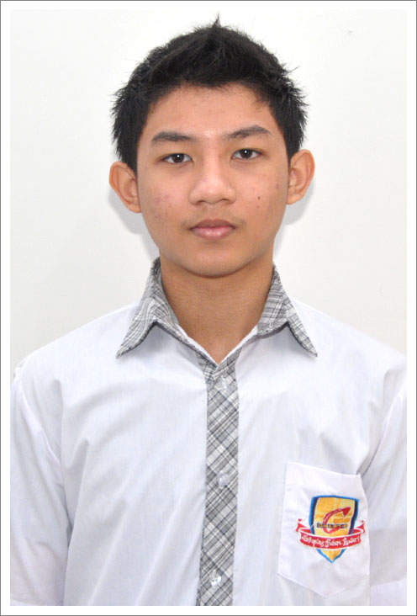
Nama : Christopher Purwono
3X4

Kelas : 12 IPA
No. HP : 082234937642
E-mail : christopherpurwono@gmail,com
Vegetarian : Tidak
Alergi : -
Apakah Anda memiliki penyakit khusus? (Jika YA, sebutkan)
Tidak
Apakah Anda memiliki obat pribadi untuk penyakit Anda di atas? (TIDAK)

Anggota 3
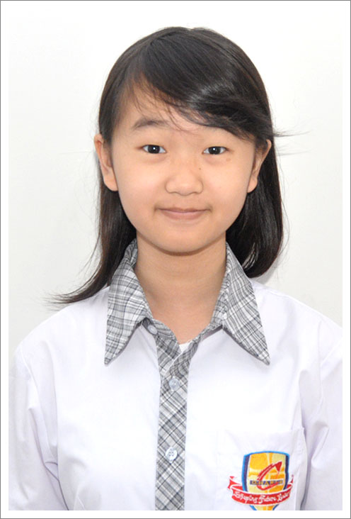
Nama : Filly Mustika Sunlo
3X4

Kelas : 12 IPA
No. HP : 085388217979
E-mail : filly_mustika@yahoo.co.id
Vegetarian : tidak
Alergi : -
Apakah Anda memiliki penyakit khusus? (Jika YA, sebutkan)
Tidak
Apakah Anda memiliki obat pribadi untuk penyakit Anda di atas? (TIDAK)

Anggota 4
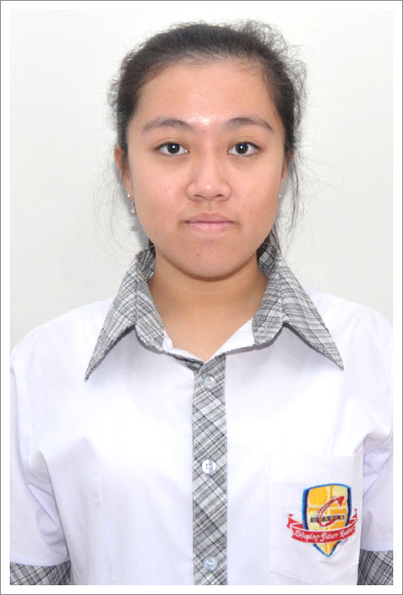
Nama : Mathilda Devina Gavrila
3X4

Kelas : 12 IPA
No. HP : 087859997788
E-mail : mathildadevina@yahoo.com
Vegetarian : tidak
Alergi : -
Apakah Anda memiliki penyakit khusus? (Jika YA, sebutkan)
tidak
Apakah Anda memiliki obat pribadi untuk penyakit Anda di atas? (TIDAK)

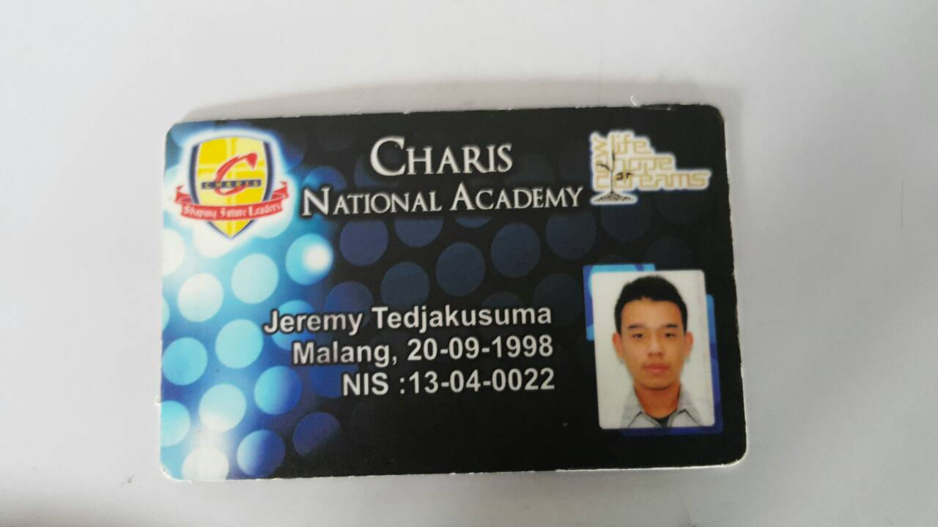
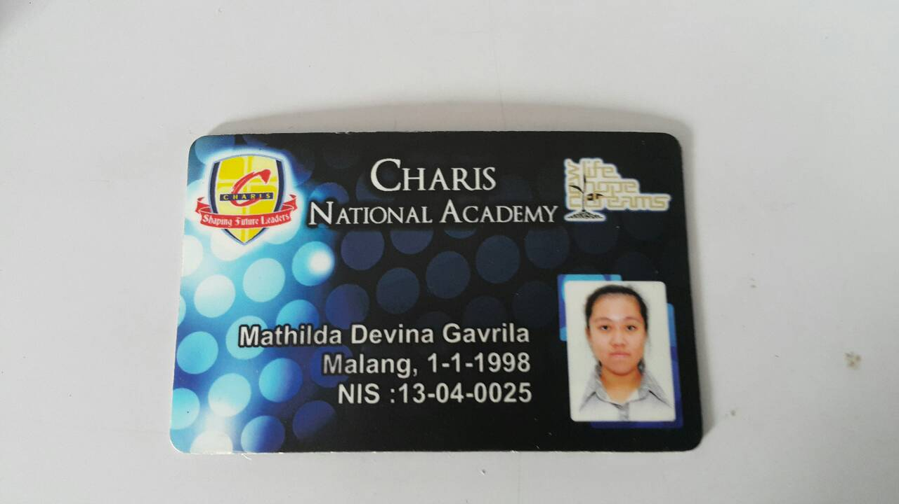
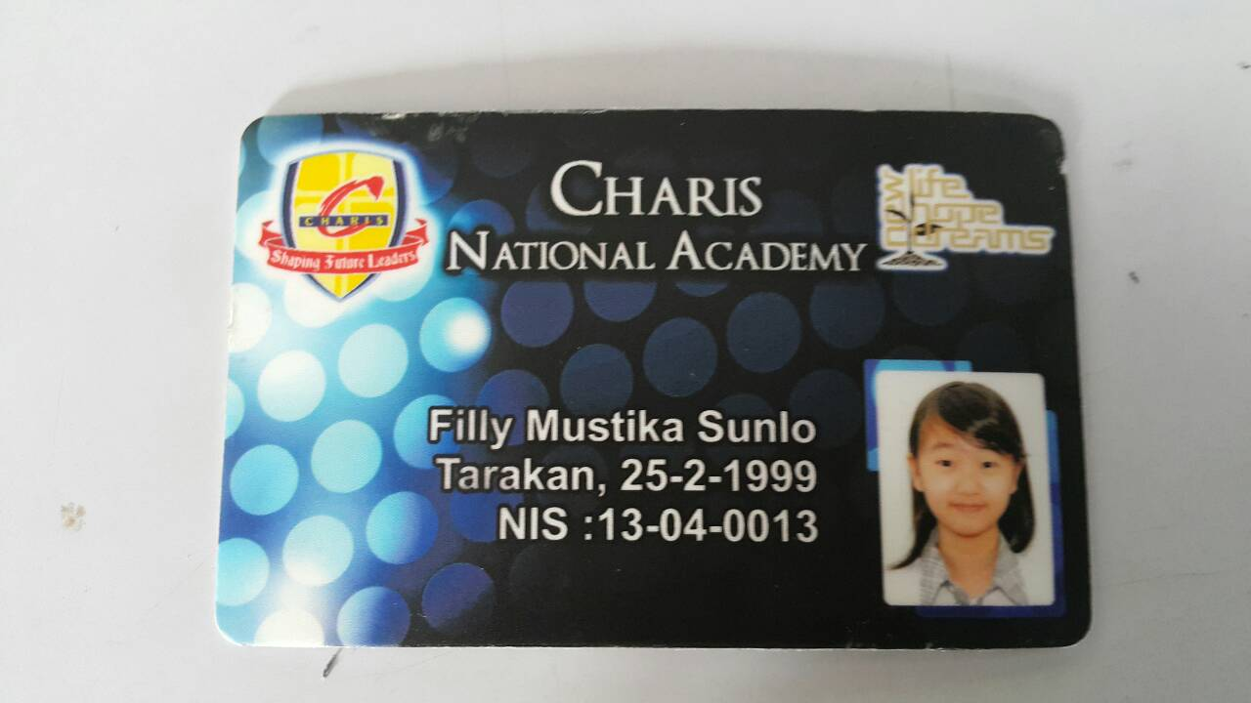
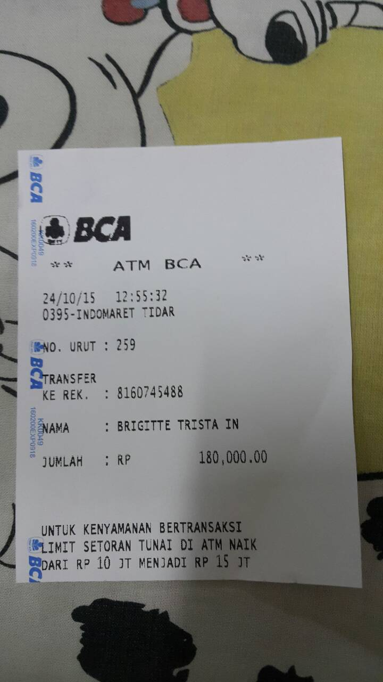
Anggota 2 KTPnya hilang. Surat pernyataan sekolah dibawa waktu TM aja ya kak :D

